Escuela sabática de menores: ¿Alerta o atontado?
Esta lección está basada en Mateo 14:1-13; Marcos 6:14-29 y “El Deseado de todas las gentes”, capítulo 22, pp. 191-202.
- Herodes y Juan
  - Herodes Antipas, hijo de Herodes el Grande (el que mató a los niños de Belén), gobernaba sobre Galilea y Perea.
  - Herodes se casó con su cuñada Herodías, viviendo aún su marido.
  - Juan lo acusó de adulterio, y le dijo que tenía que dejarla.
  - Instigado por Herodías, Herodes metió en la cárcel a Juan.
  - Herodes sabía que Juan era profeta y lo escuchaba de buena gana. No lo liberaba por causa de Herodías, pero tampoco se decidía a matarlo como ella pedía.
- La fiesta
  - Herodes hizo una gran fiesta para su cumpleaños a la que invitó a los principales de su reino.
  - En la fiesta había mucha comida, bebidas embriagantes y diversiones. Todos intentaban agradar a Herodes.
  - Al final de la fiesta, la joven Salomé bailó ante todos con una danza sensual. Esto agradó a Herodes, que le ofreció: “Todo lo que me pidas te daré, hasta la mitad de mi reino”.
  - Salomé, instigada por su madre Herodías, pidió la cabeza de Juan el Bautista.
- Perder la cabeza
  - Herodes estaba completamente ebrio cuando Salomé bailó ante él, incapaz de distinguir entre el bien y el mal.
  - Quería parecer poderoso y generoso ante sus invitados.
  - Accedió a matar a Juan. Esta decisión nunca la hubiera tomado si no hubiese estado afectado por el alcohol, el exceso de comida y el ambiente sensual que le rodeaba.
  - Con esta decisión, tanto Juan como Herodes perdieron su cabeza. Herodes perdió también el último vestigio de conciencia que le quedaba.
- No pierdas la cabeza. Filipenses 4:8-9; 1ª de Corintios 10:31.
  - La elección de lo que comas y bebas impactará en tu capacidad para pensar y tomar decisiones.
  - Es importante que, cuando tomes una decisión, tengas tu cuerpo y mente limpios y sanos, para ser capaz de distinguir lo bueno de lo malo.
  - Piensa que tu comunión con Dios también se ve afectada por ello.
  - Guárdate de sustancias dañinas, para tomar decisiones que honren a Dios.
    - El alcohol: “Los jóvenes y los niños deben saber que el alcohol, el tabaco y otros venenos similares provocan la ruina del cuerpo, el entorpecimiento de la mente y la corrupción del alma. Debe explicarse que cualquiera que use esas cosas con el paso del tiempo perderá toda la fuerza de sus facultades físicas, mentales o morales” (Ed, pg. 183).
    - El tabaco: “El tabaco es un veneno lento, insidioso, pero de los más nocivos. En cualquier forma en que se haga uso de él, mina la constitución; es tanto más peligroso cuanto sus efectos son lentos y apenas perceptibles al principio. Excita y después paraliza los nervios. Debilita y anubla el cerebro. A menudo afecta los nervios más poderosamente que las bebidas alcohólicas. Es un veneno más sutil, y es difícil eliminar sus efectos en el organismo” (CPI, pg. 186).
    - El café y el té: “El té estimula y hasta cierto punto embriaga. Parecida resulta también la acción del café y de muchas otras bebidas populares… El consumo continuo de estos excitantes de los nervios produce dolor de cabeza, insomnio, palpitaciones del corazón, indigestión, temblores y otros muchos males; porque estos excitantes consumen las fuerzas vitales. Los nervios cansados necesitan reposo y tranquilidad en vez de estímulo y recargo de trabajo” (CPI, pg. 188).
    - Las drogas: interfieren en la capacidad de concentración y en la memoria a corto plazo; aumentan el riesgo de trastorno mental; distorsionan la percepción; pueden causar ansiedad, depresión y paranoia; incrementan el riesgo de infarto.
  - Pide a Dios que guíe tus apetitos, sentimientos y emociones.
Resumen: Adoramos a Dios cuando le ofrecemos cuerpos y mentes sanos.

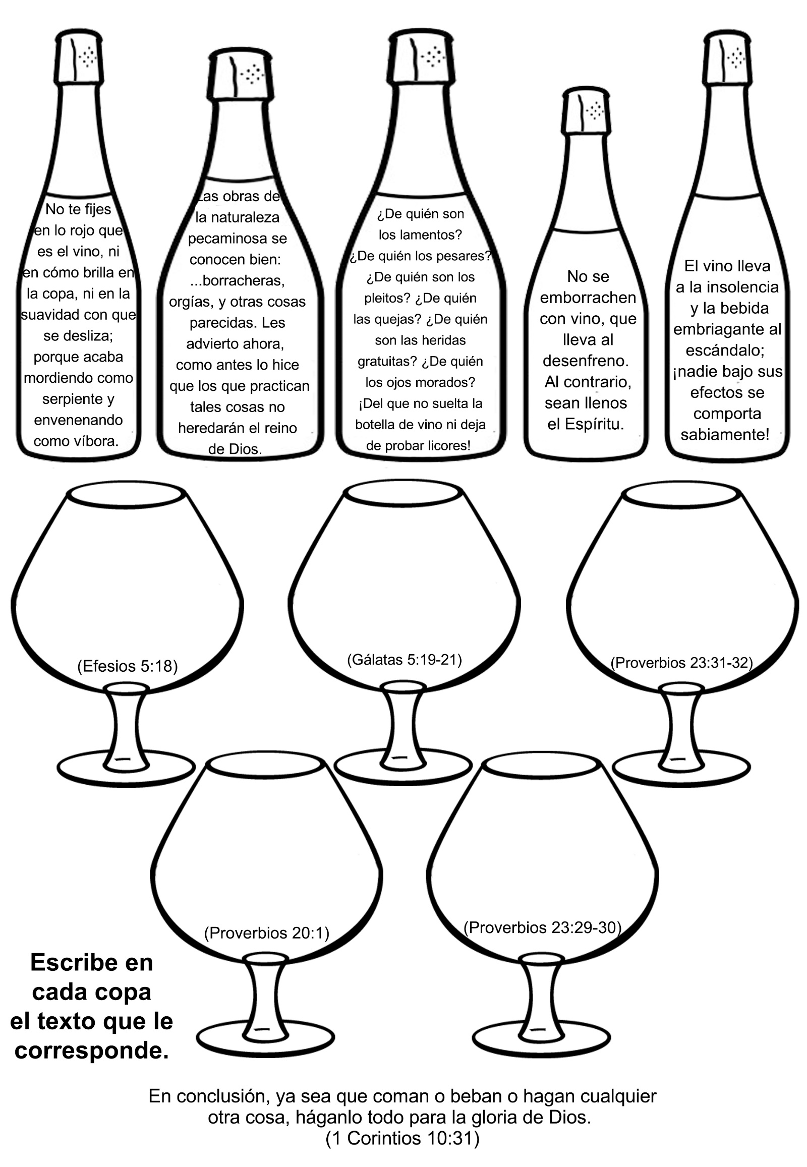
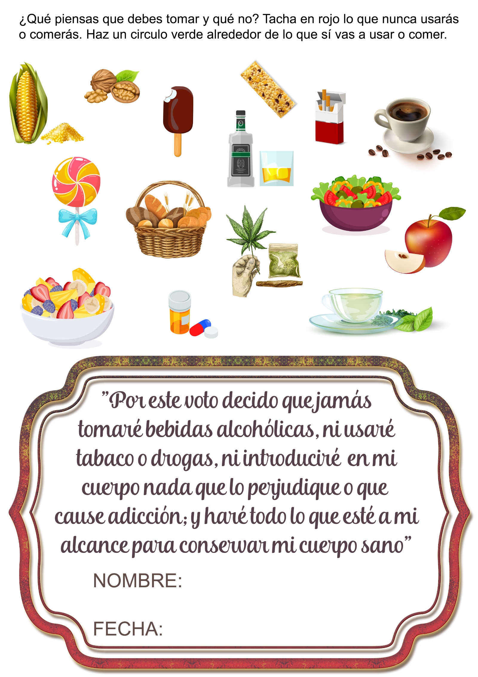
UNA MAESTRA CUENTA SU HISTORIA
Por H. M. Morril
Cierto día, al regresar a casa después de las clases, vi que un automóvil se detenía frente al negocio donde yo estaba comprando algunas mercaderías.
Sobre el techo del automóvil había una carga de escobas. Una señora conducía el vehículo y el hombre que estaba sentado a la derecha de ella abrió la puerta de su lado y dejó salir un perro de policía. Luego él mismo bajó cuidadosamente del automóvil y se dirigió a tientas hacia la parte delantera. Cuando apartó la mano del automóvil, vi que con la otra se aferraba a una correa que sujetaba el perro.
Era un perro lazarillo, es decir que fue adiestrado para guiar a los ciegos.
El perro lo condujo hasta dentro del negocio. Allí el recién llegado preguntó al gerente si necesitaban escobas.
— Por hoy no, tal vez cuando haga su próxima gira —dijo el encargado del negocio—. Por el momento tenemos una buena cantidad.
El hombre volvió con su perro al automóvil. Abrió la puerta y dejó subir al animal primero. Me preguntaba por qué la mujer que conducía el coche no había entrado en el negocio, pues debiera haberle sido más fácil que al hombre.
Cuando el vehículo se hubo alejado, el gerente del negocio me dijo.
—¿Sabe Ud. qué les ha sucedido? Ese hombre y su esposa estaban muy bien antes, y tenían un gran negocio. Pero un día, mientras viajaban en su automóvil, un borracho los chocó y casi los mató. Estuvieron internados mucho tiempo en el hospital. Ahora el hombre está ciego y su esposa no puede caminar. Me da mucha pena cuando los veo y pienso que todo esto se debió a que otro hombre había bebido alcohol.
Regresé a mi casa, pero el cuadro que ofrecían ese hombre que no podía ver y su esposa que no podía caminar, no se borraba de mi mente.
Seguía pensando en los efectos de las bebidas alcohólicas y en cuántos padecimientos ocasionan a tantos inocentes.
Pocas semanas antes había habido un accidente a poca distancia de donde vivo. Una madre iba en un automóvil acompañada por los hijos de una vecina, cuando chocó con el suyo otro automóvil guiado por un joven que estaba borracho. Esa madre y los niños que la acompañaban fueron arrojados en todas direcciones sobre el camino, y quedaron unos muertos y otros gravemente heridos. Durante mucho tiempo, cada vez que pasaba yo por ese lugar podía ver guardabarros rotos y trozos de tapicería que habían quedado al lado del camino. Y siempre me estremecía al pensar que cualquiera puede ser atropellado por un conductor borracho.
Esa noche, cuando regresé de hacer mis compras, pensé: Debo hablar a mis alumnos en la escuela de los efectos del tabaco y del alcohol. Debo ayudarles a saber cuán perjudiciales son ambas cosas para las personas que los usan y para otros que pueden ser inocentes.
Al día siguiente cuando entré en el aula y miré a los niños, no sabía cómo empezar lo que debía decirles.
—Tienen tan poca edad —pensaba que no me comprenderán. Será mejor hablarles de cosas agradables.
— Vamos a dar un paseo esta tarde, para visitar una florería y ver las hermosas flores que hay allí —les dije más adelante.
Conduje a los niños por una de las calles de menos tránsito, porque no quería pasar frente a los despachos de bebidas que había en la calle principal.
Pasamos un rato alegre en la florería y el dueño tuvo la amabilidad de regalarnos algunas flores muy lindas para la escuela.
Mientras regresábamos al colegio, conversando todos alegremente, los pequeñuelos se detuvieron de repente y se quedaron mirando algo que había un poco más adelante. Noté que estaban asustados y busqué la causa.
Allí cerca de la acera, había un hombre acostado en el suelo, como si estuviese muerto.
—¿Está muerto? ¿Qué le pasó? —cuchicheaban los niños, con los ojos dilatados de miedo.
Uno de los muchachos que sin duda había visto cosas semejantes antes, dijo con tono de fastidio.
—¡Está borracho!
—¿Borracho? —preguntaron algunos de los niños que aparentemente no sabían lo que la palabra significaba.
Pero otros que habían vivido cerca del despacho de bebidas dijeron:
—Está borracho. Ha bebido demasiado vino.
—Sí, niños —dije—, este hombre está borracho. El alcohol lo ha enfermado. Pero no podemos hacer nada por él, así que volvamos a la escuela. Quiero que llevemos las lindas flores que nos ha dado el florista y las pongamos en agua tan pronto como podamos.
Una vez en el aula, procuré hablar a los niños de las flores tan hermosas que habíamos visto en la florería. Pero seguía habiendo una expresión de congoja en sus ojos. Algunos preguntaron.
— ¿Bebió mucho? ¿Cuánto tiempo estará así? ¿Le duele mucho? Los niños no podían pensar en las flores. Hablamos entonces del alcohol y de lo que hace a las personas que lo beben. En el pizarrón dibujé un hombre.
Estaba de pie, erguido y con una sonrisa en el rostro.
—Este hombre está sano y fuerte. Se siente feliz —expliqué—. No bebe ni fuma. Su cerebro funciona bien. Se siente orgulloso de su esposa y de sus hijos, y ellos de él. Están todos felices. Y dibujé algunos niños y niñas con caras alegres.
"Pero este hombre —dije, mientras iniciaba el dibujo de un hombre mal formado y encorvado— no se siente bien. ¿Notan? Sus piernas tambalean. Hay una expresión extraña en sus ojos. Lleva el rostro ceñudo. Está enojado y grita. No es bueno con su esposa ni con sus hijos.
Y mientras dibujaba algunos niños de aspecto triste, y harapientos, añadí:
—"¿Notan cuán tristes, andrajosos y hambrientos están los miembros de su familia? Este hombre empezó a tomar algunas copas al principio. Pronto bebía más y más. Entonces ya no pudo andar derecho, no podía manejar correctamente un automóvil, ni tampoco podía pensar correctamente. Su mente estaba llena de confusión porque el alcohol que había tomado le perjudicaba el cerebro. Empezó a actuar en forma muy extraña. Un día quiso manejar su automóvil y atropelló algunas personas y las lastimó. Tuvo que venir la policía y llevarlo a la cárcel.
Borré el cuadro del hombre en el pizarrón y dibujé una cárcel, y un rostro feo que miraba a través de los barrotes.
"Cuando la gente bebe, su cuerpo se debilita y enferma. También se debilita su mente. Muchas personas que beben van a parar o a la cárcel o a un hospital que se llama manicomio, porque allí van los enfermos de la cabeza”
Volviéndome hacia los niños les pregunté:
“¿A cuál de los hombres quieren ustedes parecerse?
Todos prefirieron al hombre que tenía la amplia sonrisa y una familia de niños felices y dijeron:
—Al primero.
—Muy bien, niños —conteste—. Si nunca tocáis las bebidas alcohólicas ni el tabaco, seréis felices. También lo serán los miembros de vuestra familia y vuestros amigos, pues seréis buenos ciudadanos.
Mientras miraba sus rostros inteligentes, sentía en mi corazón la esperanza de que ninguno de ellos llegase a ser jamás como el hombre que habían visto caído en la calle, sumido en el estupor de la borrachera.
Aquella noche, estuve despierta mucho tiempo pensando en mis alumnos, y también en los muchos niños que tendrán algún día que hacer una decisión. Rogué a Dios que los ayudase a resolver que nunca consumirían, y que ni siquiera tocarían las bebidas alcohólicas y ni el tabaco.
Extraído de “EL NIÑO QUE HONRÓ A SU MADRE Y OTROS RELATOS INSPIRADORES”

CONFESIONES DE UNA ADICTA A LA CAFEÍNA
Por Edith Flowers Kilgo
Febrero de 1977 fue un mes crucial en mi vida. Fue el momento en que vencí una droga que me había dominado desde mi niñez. No; no se trata de la heroína, de la cocaína, de la marihuana, etc.; tampoco era el alcohol ni ninguno de los tranquilizantes aceptados por la sociedad, o píldoras para adelgazar que tanto abundan.
¡La culpable era la cafeína!
Para personas como yo fue sorprendente descubrir que la cafeína no sólo es una droga, sino además una sustancia que causa la más alta adicción. Yo, como la mayoría de las personas, consumía en abundancia café, té y bebidas a base de cola. Creo que comencé a tomarlos tan pronto como tuve edad suficiente para pedirlos. Bebía café en el desayuno; y gaseosas, té y café en las demás comidas, entre comidas, y cuando estaba mirando televisión.
No es fácil reconocer que uno es drogadicto. Por esto, cuando leí acerca de los efectos dañinos de la cafeína, me sentí irritada.
—¿Yo... una drogadicta? ¡Absurdo!
¡Sencillamente dejaré la cafeína! ¡Yo no soy una adicta!
Pero lo que comenzó como un intento de justificar mi adicción, pronto se convirtió en mi propia tortura. Por días enteros sufrí de intensos dolores de cabeza, de sequedad en la boca, de una abulia que me impedía cumplir con mis quehaceres rutinarios, de una somnolencia que me obligaba a dormir hasta 18 horas cada día.
Mi sufrimiento comenzó a mejorar tras dos semanas de pesadilla. Los malestares y la indiferencia empezaron a ceder. Afines del mencionado mes me sentí más fuerte y animada que en cualquier momento anterior de mi vida.
Pero no es cosa fácil ser "diferente" de los demás. Parecía que constantemente alguien me estaba ofreciendo una taza de café. Luego venía el problema de las visitas. ¿Qué les serviría?
¿Cómo puede usted evitar que la consideren una persona rara simplemente porque no desea ser víctima nuevamente de la drogadicción?
Yo no tenía aún respuestas satisfactorias que dar, pues era una situación nueva para mí. Cuando visitaba a mis amigos no tenía el valor suficiente para rechazar una taza de café o un vaso de té frío. Cuando trataba de explicar mi nueva manera de pensar, frecuentemente era objeto de burla.
Nadie creía posible que alguien fuera adicto a la cafeína; sin embargo, cuando veía a mis amigos cómo bebían café y té frío constantemente, me di cuenta perfectamente de que estaban tal como yo me encontraba antes de que decidiera dejar todo eso. No podían creer que una sustancia tan "inofensiva" pudiera causar adicción.
Fue por esta razón que comencé a investigar. Me di cuenta de que para poder convencer a mis amigos yo misma debía estar convencida firmemente. Nadie puede cambiar la manera de pensar de una persona sin antes estar totalmente convencido, pues el que es superficial en sus convicciones desiste fácilmente de su intento.
En primer lugar, decidí investigar qué es la cafeína y qué efectos produce en el cuerpo humano. Aprendí que la cafeína es una sustancia química conocida con el nombre de trimetilxantina, la cual contiene sólo 0,005 por ciento de los componentes de una taza de café. (La cafeína es apenas una de las sustancias dañinas de esta bebida aromática.) Muchas personas sufren, sin darse cuenta, de bajo nivel de azúcar en la sangre. Estas personas generalmente se cuentan entre las más adictas al café. La cafeína tiene la característica de oxidarse casi instantáneamente.
Esta acción causa una reacción en cadena que hace subir el nivel de azúcar en la sangre; por esta razón hace desaparecer en la mañana el dolor de cabeza.
Pero como todo lo que sube necesariamente debe bajar, en pocas horas ha descendido otra vez el nivel del azúcar, y las glándulas suprarrenales y el páncreas comienzan a exigir de nuevo nuestra atención. A menos que reciban rápidamente la dosis de cafeína, la víctima se siente nerviosa y temblorosa a medida que el cuerpo reclama más glucosa y el hígado no soporta ya la presión bajo la cual se halla colocado.
La cafeína estimula el sistema nervioso, eleva el ritmo del corazón, y ello causa irregularidades en los latidos de este y los aumenta. Algunos científicos sospechan que la cafeína puede desempeñar parte en ciertas dolencias del corazón.
Pero quizá el riesgo más peligroso en el consumo de cafeína lo afrontan los diabéticos. Los efectos intensos de la cafeína en las funciones del hígado, el páncreas y las glándulas suprarrenales son peligrosos para el diabético, quien tiene que enfrentarse con un nivel de azúcar en su sangre que está por debajo del normal.
Después de que terminé mi investigación ya tenía el conocimiento necesario para respaldar mi posición contra la cafeína. Aunque no intentaba cansar a mis amigos habiéndoles en forma constante, descubrí que sí podía introducir un cambio súbito en la conversación mencionando, de paso, algunos datos precisos. Parece que la mayoría de mis huéspedes se dieron cuenta de que era más fácil hacerles abandonar la cafeína que obligarme a tomarla. No criticaba a los que no estaban de acuerdo conmigo, pero sí mantenía amablemente una posición firme cuando me querían inducir a hacer algo dañino para mí. No aceptaría café u otra bebida con cafeína simplemente para ser "cortés".
Pero este cambio de hábitos y actitudes no bastaba para resolver mi problema. Mi pregunta era: "¿Qué tomaré ahora?" Me había acostumbrado, por supuesto, a beber agua en las comidas, y descubrí, para mi sorpresa, que los alimentos tenían un mejor sabor cuando no los combinaba con un sabor o líquido extraño. ¿Pero qué hacer en las ocasiones o compromisos sociales?
Algunos de mis amigos asisten a clubes para adelgazar. Cuando les escuché hablar de su estrategia para combatir sus posibles tentaciones, hallé la forma para vencer el problema de la cafeína. Si mis amigos que tenían unos buenos kilos de más se sometían a dietas con zanahorias, edulcorantes artificiales (sacarina) y bebidas especiales para dieta, ¿por qué no podía yo hacer otro tanto con mi té de hierbas sanas y jugos de frutas?
Comencé a llevar jugo de naranja enlatado para esos momentos de "emergencia" cuando todos estuvieran tomando algo. Un té de manzanilla u otra hierba también me sería útil. Si alguien hervía agua le pedía un poquito.
Para mis huéspedes he encontrado otras soluciones. A la mayoría le agrada los jugos de diferentes frutas y, aunque casi siempre se piensa que sólo se beben en el desayuno, no los rechazan cuando se les ofrece. Para otros tengo limonada, aunque no recomiendo las bebidas azucaradas. Por esta razón utilizo la limonada para aquellos a quienes no les agradan los jugos.
Cuando hace frío, una sopa de tomate o algo semejante es fácil de preparar.
Para librarse de la cafeína hay tres recursos importantes: primero, la de terminación de abandonar el hábito; segundo, estar informado de sus daños hasta quedar totalmente con vencido; tercero, estar constantemente alerta y hacer planes para prevenir la trampa de aceptar una taza de café en nombre de la sociabilidad.
Estos tres pasos me libraron de los efectos dañinos de la cafeína.
Febrero de 1977 está lejos de mí; pero hasta hoy puedo decir confiadamente: "¡He vencido!"

COMO ESCAPÉ DE LA TRAMPA
Por ROY BRASHER
Cuando vi el buzón ya era demasiado tarde... Sólo me acuerdo de tres cosas: el buzón volando por los aires como resultado del tremendo impacto del coche, la dificultad que tenía para respirar y mis esfuerzos por ver a mi hermano que estaba gritando. Creí que me moría. Me desmayé.
Había roto el parabrisas con la cabeza y doblé la barra de la dirección, al darme con el pecho contra el volante.
Tenía el cuello roto, la columna vertebral desviada, conmoción cerebral, varias vértebras fuera de lugar, una clavícula fracturada y el pecho aplastado. No podía moverme.
Me administraron morfina para calmarme el dolor: me taladraron la cabeza para colgarme unos sacos de arena, con el fin de disminuir la presión que me oprimía el cerebro. Cinco semanas después me operaron. Tenía los brazos y las piernas ennegrecidos por las inyecciones. ¡Estaba completamente indefenso!
Mi conducta desordenada había causado el accidente que me tenía en aquella lamentable situación. ¡No era más que la repetición de la vieja historia de una fiesta bien regada con alcohol!
Fue después de una de mis juergas que subí a mi deportivo, me lancé por una calle con mucha pendiente a toda velocidad, me salí de la calzada y el coche no echó a volar por poco.
En aquel accidente, que casi me cuesta la vida, iba a más de ciento cuarenta kilómetros por hora. Acababa de beberme unas veinte cervezas.
Yo pensaba, sin embargo, que podía conducir sin peligro... El buzón, lo arranqué de cuajo, y el coche volcó aparatosamente, quedando completamente destrozado.
Estuve tres meses en el hospital.
Cuando me dieron de alta, tuve que aprender a andar con muletas.
Había una cosa que no había aprendido: a no tomar alcohol. Pronto comencé a beber de nuevo, y para satisfacer mi hábito empecé a robar.
Me uní a una pandilla en la que éramos capaces hasta de robarle al padre de uno de los «colegas», que era oficial de la policía.
Al final dos compañeros y yo fuimos encarcelados. Nos acusaban de 28 robos.
Una chica amiga mía quiso ayudarme con el dinero robado, pero no lo consiguió. Me juzgaron y fui condenado.
En los meses que pasé en la cárcel aprendí mucho sobre las drogas, pero me las arreglé para no usarlas por un tiempo, después de quedar en libertad.
Empecé a trabajar en una barbería que había junto a la facultad donde estudiaba, y para ganar más dinero me dedicaba a vender marihuana y «pastillas». El negocio marchaba y comencé a guardarme algo para mi consumo.
Precisamente cuando iba a acabar la carrera me di cuenta de que la policía sospechaba y me vigilaban. El compañero que compartía un apartamento conmigo tuvo que abandonar los estudios a causa de su excesivo consumo de drogas. Lo internaron tres meses en un hospital psiquiátrico.
Nunca se recuperó: se volvió esquizofrénico; su personalidad estaba totalmente trastornada. Y finalmente en la cárcel le dieron de puñaladas en la espalda.
Me tuve que mudar de apartamento para despistar a la policía. Y fue al cambiar de barrio cuando conocí a una chica que me había de ayudar a variar completamente el rumbo de mi vida. En aquella época yo sólo tenía una idea fija: ¡Drogarme, drogarme y drogarme!
Pero esa chica era diferente de las demás, y también me gustaba de un modo diferente a como me gustaban las otras. Tuvo que marcharse a otra ciudad a estudiar, pero me escribía; y en cierta ocasión me mandó un libro titulado “Un planeta en rebelión”, que me había dedicado.
Leí ese libro y comencé a darme cuenta de quién era yo: un rebelde contra todo y un desconfiado. Ignoraba lo que era el cariño y el afecto, pero esa chica se había tomado tiempo y molestias para escribirme y preocuparse por mí.
Comenzó a enviarme en sus cartas citas de la Biblia, para que yo las buscara y las leyese. La verdad es que yo desconocía la Biblia, y no sabía encontrar los versículos que ella me indicaba. Afortunadamente, un chico que venía a cortarse el pelo a la barbería era creyente, y me ayudaba a buscar los versículos en una Biblia que yo había comprado, agregando además algunos comentarios apropiados.
La Biblia comenzó a tener sentido para mí. Me di cuenta de que Dios tenía un propósito para mi vida, un propósito que me haría más feliz y me daría la paz que las drogas no podían darme.
Empezaba a enamorarme... pero no de la chica mencionada, sino de Alguien más importante que un ser humano. Aprendí que esta Persona había muerto para que yo pudiera vivir eternamente, aunque yo no le hacía mucho caso. Así que comencé a preguntarme cómo podría cambiar el rumbo de mi vida.
Los viernes salía más temprano del trabajo y me dirigía a una iglesia, y cuando veía que los asistentes comenzaban a entrar me unía a ellos.
Transcurrieron seis semanas de lucha interior: por un lado, mis nuevos amigos; por el otro, las drogas, especialmente la marihuana. Me hallaba frente a un dilema: o lo uno o lo otro. Las dos cosas no eran compatibles.
¿Con qué me quedaría?
Una tarde me encontraba con unos compañeros adictos a las drogas. De pronto comenzaron a jactarse de sus conquistas amorosas, y yo pensé en mi vida pasada, especialmente en aquella chica tan diferente de las demás, y que se había interesa do por mí.
Aquella misma noche decidí apartarme de esas amistades. Había encontrado una realidad nueva, una vida nueva. Abandoné las «pastillas» y la marihuana, y dejé mi trabajo para irme en busca de aquella chica.
Mis compañeros creían que yo volvería a las andadas. A uno de ellos en particular, le hablé del «viaje» más maravilloso de mi vida, que ya había emprendido. Me escuchó atentamente, pero se apartó de mí sin llegar a conocer al Amigo que yo ya había hallado.
Cuando pasaba con mi coche por ciertos lugares, veía a ese ex «colega» y lo saludaba. Su aspecto era el mismo de siempre. Lo conocía muy bien; había sido mi mejor amigo. Poco después de nuestra última conversación murió víctima de una sobredosis de heroína.
Mi vida ahora progresa constantemente. Sé hacia dónde me dirijo, y deseo animar a otros a que se aparten cuanto antes de lo que a mí me esclavizó.
Por culpa de mi tempestuosa vida pasada, ahora soy un minusválido.
No puedo correr y me cuesta mucho esfuerzo andar. Tengo el sentido del equilibrio dañado a causa de las lesiones cerebrales que sufrí. Si quisiera correr me caería y me produciría fracturas. ¡Yo sé muy bien por qué me en cuentro en esta deplorable situación!
He visto personas que como yo estuvieron al borde del desastre pero que triunfaron: abandonaron el alcohol, la marihuana y otras drogas, y ahora disfrutan de una vida plena y nueva.
Estoy convencido de que la gente toma alcohol, y consume drogas, porque hay un vacío en sus vidas que no ha sido llenado. Se emborrachan y aumentan sus dificultades, pero entonces tienen dos problemas: un vacío y el alcohol.
Algunos escarmientan en cabeza propia, si es que viven muchos años, otros en cabeza ajena por lo que observan y escuchan. Pero cada uno debe decidir personalmente.
Yo comencé a conocer el mejor camino por medio de un libro, la Biblia, y por eso dedico ahora todo mi tiempo y mi vida a la distribución de libros y las publicaciones que a mí tanto me ayudaron.
Siento una gran emoción cuando veo que muchos buscan una vida mejor, una vida que yo durante mucho tiempo había despreciado. Y me da una gran alegría saber que con mi ayuda puedo guiarlos a Dios y a una vida superior en El.
Esta historia de las etapas de mi vida y de mis acciones muestra el gran cambio que ha dado mi existencia. Realmente ahora soy otro, una nueva persona con nuevos sentimientos.
Yo crecí en un hogar dividido. Desde que tenía diez años fueron mis hermanas las que se ocuparon de mí. Así que tuve que aprender en una dura escuela.
Inhalé aerosoles y pegamentos hasta que escupía sangre; tomaba «pastillas» como si fueran caramelos; consumía alucinógenos que me desquiciaban. La cabeza se me llenaba de ruidos ensordecedores, y experimenté «viajes» horribles. Las drogas me produjeron daños irreparables en los riñones, dolores de espalda y fueron las culpables de que me hayan tenido que operar dos veces.
La vida ha comenzado ahora para mí. Las permanentes cicatrices que me han dejado la cárcel y la gente con quien me relacioné, todo ha quedado en el pasado.
Hoy me resulta difícil creer que se pueda llegar hasta donde yo llegué, pero ahí está. Lo importante, sin embargo, es que pude volver y ya no necesito en absoluto falsos estímulos como las drogas y el alcohol para seguir viviendo.
Ahora puedo enfrentarme al mundo y amar a las personas. Ahora puedo saludar a todo el mundo con la cabeza bien alta por la gracia de Dios.

